UNIVERSIDADE DO ESTADO DE SANTA CATARINA - UDESC
CENTRO DE CIÊNCIAS TECNOLÓGICAS – CCT
JOINVILLE

FÍSICA EXPERIMENTAL I – FEX1001
Joinville/SC, 2025

Roteiro/Relatório da Experiência 2
Gráficos na cinemática e dinâmica da partícula
Equipe (Número da bancada):
Nomes

Introdução
Galileo Galilei usou uma rampa para suas experiências quantitativas sobre a natureza do movimento. Ele aproveitou a propriedade de que objetos movem mais rápido proporcionalmente a inclinação da rampa. Nesta investigação serão obtidos os gráficos da cinemática do movimento, posição $x(t)$ e velocidade $v(t)$ em função do tempo $t$, e a partir delas a relação da aceleração $a$ com a inclinação da rampa a fim de verificar experimentalmente a dinâmica do movimento.

Objetivo
Determinar e verificar experimentalmente as equações da cinemática e da dinâmica da partícula em um plano inclinado por meio dos conceitos de construção e linearização de gráficos.

Equipamentos fixos (não devem ser retirados/alterados da bancada da experiência)
- Sistema de pista inclinável com suporte de sensor de força e amortecedores elásticos (Pista)
Material (na bancada de manutenção, solicitar ao docente e devolver depois da experiência)
- 1 Carrinho: $Δx=0,2 mm; Δt=2 ms$
Aplicativo/Software
- PASCO SPARKvue®
Cuidados
- Não deixe o carrinho colidir violentamente, risco de dano permanente.
- Cada carrinho tem um número ID próprio, ao conectar no software certifique se é da equipe.
- Não exceda $θ=15,0°$ de ângulo de inclinação da pista.
- Desligue o carrinho após a experiência.
- Salve a experiência no software para poder revisar posteriormente.

Montagem e configuração
A pista está conectada na barra fixa da bancada e inicialmente está nivelada na horizontal. No lado conectado à barra fixa, 1. afrouxe o parafuso de fixação e 2. eleve a pista com auxílio do indicador de ângulo (erro de escala $Δθ=0,5°$) e ajuste para ângulo de inclinação para $θ=1,0°$ e aperte novamente o parafuso.
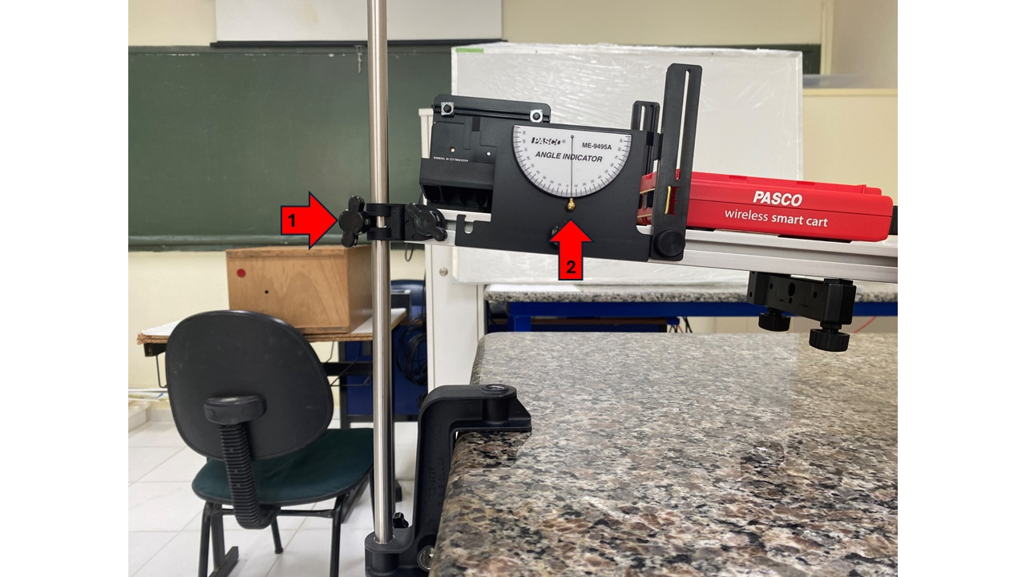
Figura 1: Montagem e configuração. 1. Parafuso de fixação, 2. Indicador de ângulo.
No aplicativo/software abra o arquivo experimental (“Abrir uma experiência da PASCO” → ”Essential Physics” → “06C_AccelerationOnAnInclinedPlane.spklab”). Em seguida, ligue o carrinho, conecte-o, posicione as rodinhas do carrinho no sulco da pista e coloque na parte alta da pista com o sentido “+X” voltado ao amortecedor elástico na parte baixa da pista.
Etapa 1
- [1,0] Observações
Na página “1: Position and Velocity“, inicie a coleta de dados e solte o carrinho do repouso da parte alta da pista e pare a coleta de dados logo após o carrinho atingir o amortecedor elástico.
Esboce na figura abaixo o gráfico de $x(t)$ e $v(t)$. Use o ajuste da curva* para determinar e escrever as equações de $x(t)$ e $v\left(t\right)$ apenas durante o movimento na rampa. A aceleração é constante?
* Selecione os dados “Y1”, para $x(t)$ e “Y2” para $v(t)$, altere para “modo selecionar”, marque a região da curva a ser analisada e depois selecione “Mostrar / Ocultar ajuste de curva” → Escolha o ajuste de curva apropriado → ”OK”.
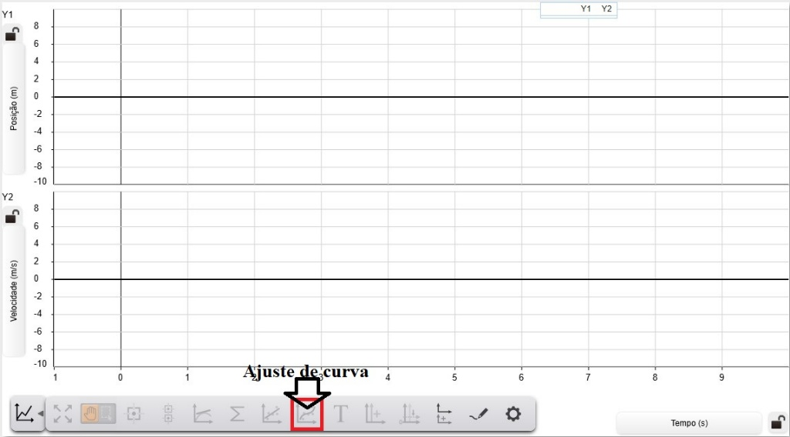
$$x\left(t\right)=$$

$$v\left(t\right)=$$

- [1,0] Experimentos
Qual é a relação da aceleração com a inclinação da rampa? A seguir são apresentados o procedimento experimental necessário para investigação.
Procedimento experimental
A experiência começa com o ajuste inicial da Montagem e configuração ($θ=1,0°$).
- Inicie a coleta de dados no software e libere o carrinho do repouso da parte alta da pista e pare a coleta de dados logo após o carrinho atingir a parte baixa da pista e salve a experiência. Determine a aceleração $a$ do carrinho apenas durante o movimento na rampa pelo ajuste de curva e anote na respectiva coluna da equipe da Tabela 1.
- Aumente o ângulo de inclinação (escolhida arbitrariamente pelo docente no intervalo entre 1,0 e 15,0°) e repita o procedimento a) para outros valores de $θ$. Ao completar a coluna correspondente da equipe, compartilhe com demais equipe** e complete a Tabela 1.
**Cada equipe é responsável pelos valores compartilhados, notando divergência no número de algarismos significativos, revise com a equipe que apresentar divergência até chegar a um consenso, revise as medidas gravada no software.
Tabela 1
$$θ(°)$$ | Equipe 1 | Equipe 2 | Equipe 3 | Equipe 4 | Equipe 5
 | $$a_{1}(m/s^{2})$$ | $$a_{2}(m/s^{2})$$ | $$a_{3}(m/s^{2})$$ | $$a_{4}(m/s^{2})$$ | $$a_{5}(m/s^{2})$$
Após a experiência, nivele a pista na horizontal, verifique se o carrinho está em ordem, desligue, acondicione na caixa e devolva para a bancada de manutenção. Mantenha a bancada organizada.
- [1,0] Teoria
Revise a Segunda Lei de Newton [1], faça um diagrama do corpo livre (DCL) do carrinho na rampa sem atrito, aplique o conceito e demonstre que ao longo da rampa o movimento é uma aceleração constante conforme a equação
 | $a=gsenθ$, | (1)
onde $g=9,79061 m/s^{2}$ é a aceleração da gravidade local [2] e $senθ$ a inclinação da pista.
- Apresente o DCL do carrinho na rampa
- Demonstre a equação (1)

- [1,0] Identificação das variáveis
Identifique as quantidades físicas das variáveis no 2. Experimentos e complete a Tabela 2.
Tabela 2
Quantidade Física | Variável
 | Independente
 | Dependente

- [1,0] Linearização
- Linearize a equação (1) para construção do gráfico linear no papel milimetrado e compare com a equação da reta $y^{'}=a^{'}x^{'}+b^{'}$.
- Escreva as relações para:
Variável independente $x^{'}=$  Variável dependente $y^{'}=$  Coeficiente angular $a^{'}=$  Coeficiente linear $b^{'}=$ | (2)
Etapa 2
- [1,0] Análise estatística
A partir das medidas da Tabela 1, calcule e preencha na Tabela 3:
- A inclinação $senθ$.
- A média da aceleração $\overline{a}$.
- O desvio médio da aceleração $\overline{Δa}$.
- O desvio padrão da aceleração $σ_{a}$.
Tabela 3
$$senθ (-)$$ | $$\overline{a}(m/s^{2})$$ | $$\overline{Δa}(m/s^{2})$$ | $$σ_{a}(m/s^{2})$$

- [1,0] Construção e análise do gráfico linear no papel milimetrado
- Utilizando as relações (2) e os valores da Tabela 3, preencha a Tabela 4 e a partir desta construa um gráfico linear no papel milimetrado (em anexo).
Tabela 4
$$x^{'}(unidade)=$$ | $$y^{'}(unidade)=$$
- Indique na reta obtida, os pontos P₁, P₂ e P₃ com os valores lidos, calcule os coeficientes da equação da reta com suas respectivas unidades e escreva a equação experimental obtida.
Apresente os valores lidos dos pontos P₁, P₂ e P₃ e os cálculos dos coeficientes

Equação experimental (papel milimetrado): | (3)
- [1,0] Construção e análise do gráfico linear no SPARKvue®
Na “Entrada Manual” copie os valores da Tabela 4 e ajuste uma curva e escreva a equação experimental obtida.
Equação experimental (SPARKvue®) | (4)

- [1,0] Resultados
- Utilize as equações (3) e/ou (4) e as relações (2) e determine a aceleração da gravidade local.
- O valor de referência é $g=9,79061 m/s^{2}$ [2]. Determine o erro percentual.

- [1,0] Conclusões
Faça síntese dos resultados. O objetivo foi alcançado?
Referências
[1] HALLIDAY, D., RENSICK, R. e WALKER, J. – Fundamentos de Física – Volume 1 – Mecânica – Livros Técnicos e Científicos Editora – 8ª Edição.

[2] https://www.wolframalpha.com/widgets/view.jsp?id=e856809e0d522d3153e2e7e8ec263bf2
